

Relatório técnico de atividades

|  |  |  |
| --- | --- | --- |
| **Programador** | **Coordenador do Projeto** | **Período de referência** |
| Victor Hugo Feijão Alencar | Sérgio Clério | Novembro |

Índice

1. Introdução 3

2. Atividades realizadas 4

2.1. Encaminhar agendamentos 4

2.2. Projeto inicial de novos botões 5

2.3. Integração com o serviço de rotas 6

2.4. Adaptação das entidades para geração automática da base de dados (de implantação e de teste) 6

2.5. Correções 6

3. Iniciando a alteração da lógica de cadastro do usuário de descarte 7

# Introdução

Este documento tem a finalidade de documentar as atividades realizadas durante um período (especificado no início deste documento) e servir, também, de documentação técnica para possíveis manutenções.  
Neste documento não terá explicações muito detalhadas dos programas utilizados durante o desenvolvimento, mas terá referência para a documentação da própria ferramenta (bibliotecas, APIs, frameworks, etc).

# Atividades realizadas

## Encaminhar agendamentos

O sistema deverá realizar direcionamentos automáticos dos agendamentos para as empresas de coleta, mas devido ao grande esforço que essa implementação trará, foi adotado como solução momentânea o redirecionamento manual, através de uma interface.

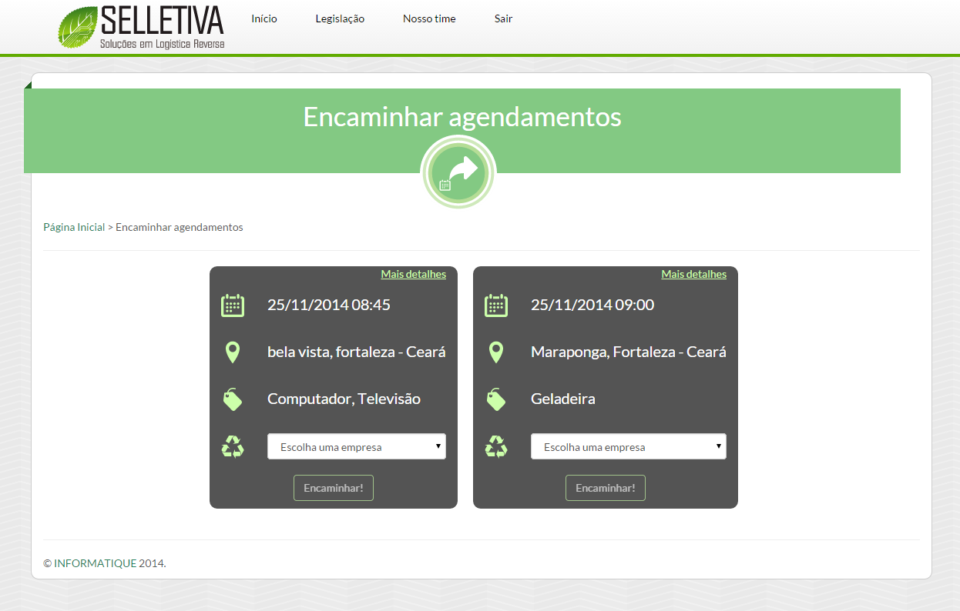

Duração estimada da atividade: **5 dias**

Atividades secundárias:Adição de elementos checkbox nas tabelas, juntamente com o novo bolsista, para melhorar a usabilidade, deixando a seleção das linhas das tabelas mais intuitivas.

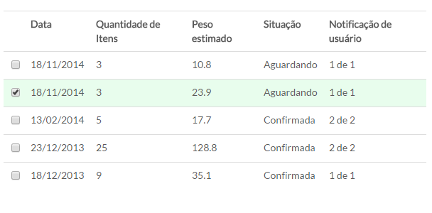

## Projeto inicial de novos botões

Foi feito o protótipo apenas da tela inicial da empresa de coleta.

Respectivamente a interface atual e a interface prototipada.

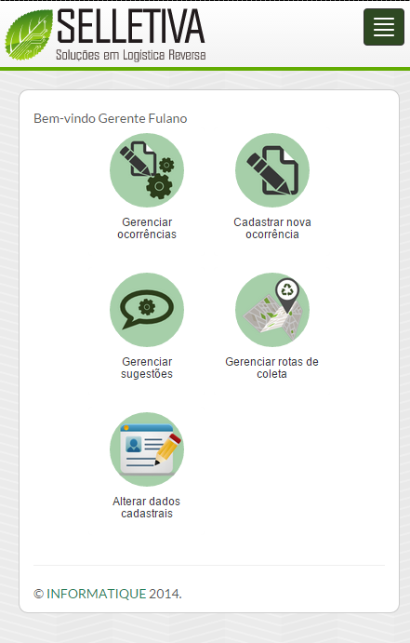 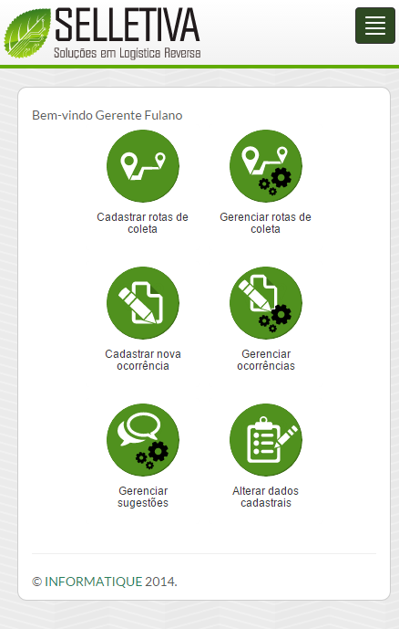

Duração estimada da atividade: **1 dia**

## Integração com o serviço de rotas

Foi necessário refazer a parte da lógica de geração de rotas novamente, para poder adaptar com o serviço de rotas que está sendo desenvolvido por outra equipe em outra localidade.

Duração estimada da atividade: **5 dias**

## Adaptação das entidades para geração automática da base de dados (de implantação e de teste)

Devido a grande quantidade de bugs que veio surgindo a cada alteração que é feita, se faz necessário criar um ambiente novo com uma base de dados para testes. Para automatizar esse processo, é necessário que a ferramenta ORM crie a base de dados de teste.

A geração automática da base de dados não é somente para a realização dos testes, mas também para a atualização da base de dados que está em produção.

Duração estimada da atividade: **6 dias**

## Correções

• Correção da ordenação de listagem das tabelas de Agendamentos e Avaliações.

• Listagem de Estados Federativos na tela de cadastro de endereço da empresa de coleta.

• Correção do bug: "*O agendamento quando cancelado e finalizado ele fica com status de realizado e não cancelado*".

• Correção do bug: "*O botão de visualizar itens fica inativo quando a página inicializa e quando há somente um agendamento*".

• Correção do bug: validação do campo estado da empresa de coleta.

• Correção do bug: "*Em adicionar/editar Tipos de E-lixo, nos campos Peso Estimado, Altura, Largura, Profundidade, só aceita o "." (ponto) para números com casas decimais( deveria aceitar tembém a vírgula*)".

• Validação nos campos de gerência de telefone.

• Remoção de botões 'Sair' dos menus de cada usuário e alteração nos botões 'Voltar' das telas de gerência de sugestões e avaliação.

• Alteração da lógica de alteração dos dados de um grupo de itens de coleta, na tela de registrar recebimento.

• Correção no relacionamento das entidades AgendamentoColeta, GrupoItemColeta e Avaliacao, pois estavam causando erros de integridade.

• Envio de e-mail de nova senha apenas para usuário habilitados

• E-mail de operador agora é único

• Correção na pesquisa de sugestões na interface do usuário de descarte e do administrador.

• Permitir cadastrar uma rota com apenas um ponto de coleta.

• Correção do bug: "*Na tela de cadastro de rota, ao selecionar outro dia com agendamentos diferentes, os agendamentos da pesquisa antiga ainda permanecem no mapa*".

• Adicionado ordenação nas tabelas de tipo de e-lixo e categorias de e-lixo nas suas respectivas telas de gerenciamento e também são exibidos na lista, os itens que foram desabilitados.

Duração estimada da atividade: **9 dias**

# Iniciando a alteração da lógica de cadastro do usuário de descarte

Atualmente, no cadastro do usuário de descarte, está sendo feito um controle do cadastro via sessão. Este controle via sessão está deixando um controle mais complexo. Foi necessário utilizar esse controle via sessão, para controlar as transições de tela entre dados pessoas, endereços e telefones quando for cadastrar um novo usuário e é utilizado para reutilizar as mesmas páginas utilizadas na hora do cadastro para a edição.

A alteração vai deixar todo o controle do cadastro do usuário em uma única tela, sem a necessidade de ficar trabalhando com sessões.

Duração estimada da atividade: **2 dias**